Informasjon elgjakt/overnatting

Trysil Ung 10-11.10.25

Velkommen til friluftsopplevelser med

Trysil fellesforening for jakt og fiske og Trysil Ung

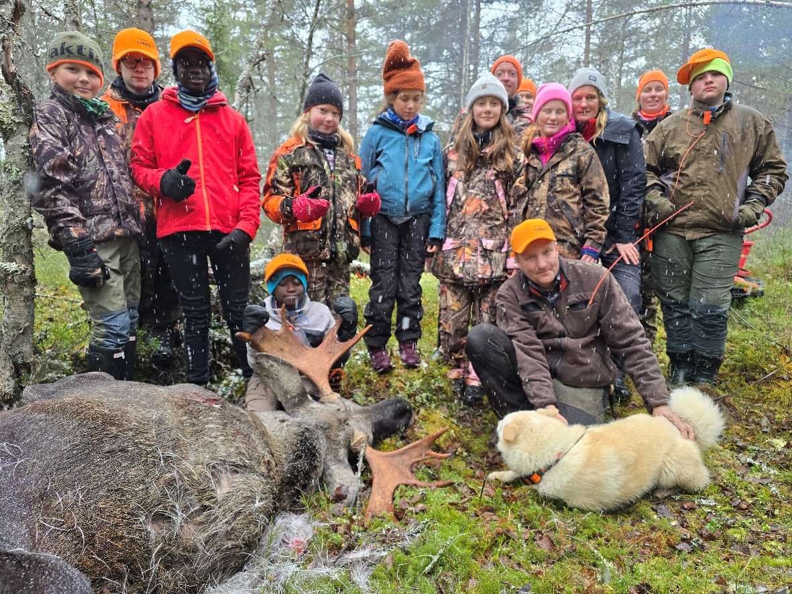

Trysil UNG inviterer deg som går i 5.-7. klasse til å delta på elgjakt i Høstferien. Det vil bli fellesaktivitet over to dager med oppmøte og overnatting på Tenaasen skytebane, Slettås.

Fredag 10. Oktober 2025
- Kl. 14.00 oppmøte på Tenaasen skytebane
- Innlosjering i skytterhuset og informasjon om dagene
- kl. 15.00 Skyteaktivitet med mulighet for å «skyte storviltprøva»
- Kl.18.00 fredagstaco med elg (Helt vilt taco) – ungene lager dette selv på bål med bistand fra voksne.
- Kl.20.00 Planlegging med jaktlag – fordeling og koordinering.
- Kl.22.00 Overnatting inne i skytterhuset på Tenaasen på flatseng -Ta med liggeunderlag og sovepose.
- Kl.23.00 RO i leiren
Lørdag 12. oktober 2024:
- Kl. 06.00 vekking
- Kl. 06.30 frokost
- Kl. 07.15 avreise elgjakt
- Ut på jakt – det blir lunsj ute i skogen, forhåpentligvis ved et elgfall, med fyring av bål og muligheter for å grille brødskiver og/eller pølser.
- Kl.16.00-16.30 Tilbake til Skytebane for en oppsummering av dagen og pakking.
- Kl.17.00 hjemreise (det kan bli forsinkelser i programmet grunnet jakt- da gir vi beskjed til de det gjelder)

Pakkeliste:
- Ullundertøy, stillongs og trøye
- Varm genser
- Turbukse, vann/vindtett
- Turjakke, vann/vindtett
- Regntøy (dersom meldt regn)
- Ullsokker
- Lue
- Votter eller hansker
- Buff
- Vanntette tursko eller fjellstøvler.
- Greit å ha med to skift/sko- ikke sikkert vi får tørket
- Liggeunderlag/luftmadrass
- Sovepose/pute
- Drikkeflaske
- Matboks
- Kopp
- Tursekk
- Sitteunderlag
- Evnt. fjellduk om du har
- Hodelykt
- Kniv
- Nødknupp- (til en dag på elgjakt)
- Vanlig innetøy
- Tøfler/innesko
- Toalettsaker
BUA- er åpen tirsdag og torsdag mellom klokken 15.30 og 18.00, muligheter for lån av utstyr.
Telefon til Bua 457 14 207

Dersom dere tenker deres barn har spesielle behov, ta kontakt. Vurder om du selv trenger å være med som foresatt.

Arne Storløpa Sneli Solfrid Ekra
Arne.sneli@tepas.no solfrid.ekra@tepas.no
Mob: 41261715 Mob: 99635577

